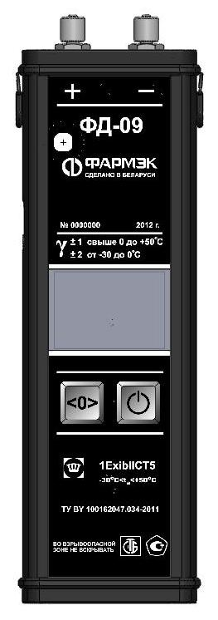
ИЗМЕРИТЕЛЬ
ДАВЛЕНИЯ ГАЗА
ФД-09

ПАСПОРТ
100162047.034 ПС

Республика Беларусь
Минск

Содержание | Лист
Введение | 3
1 Назначение | 3
2 Технические данные | 4
3 Комплект поставки | 5
4 Устройство и обеспечение взрывозащищенности | 5
5 Маркировка | 7
6 Тара и упаковка | 8
7 Общие указания | 9
8 Указания мер безопасности | 9
9 Порядок работы, обеспечение взрывозащищенности при эксплуатации | 9
10 Характерные неисправности | 14
11 Техническое обслуживание | 15
12 Поверка измерителя | 15
13 Правила хранения | 20
14 Транспортирование | 20
15 Свидетельство о приемке | 21
16 Свидетельство о первичной поверке | 21
17 Гарантии изготовителя | 21
Приложение А Схема проверки измерителя давления газа ФД-09 | 23
Приложение Б Схема проверки измерителя давления газа ФД-09 | 24
Приложение В Протокол поверки измерителя ФД-09 | 25
Приложение Г. Содержание драгоценных металлов | 26

ВВЕДЕНИЕ
Настоящий паспорт (ПС) предназначен для ознакомления с измерителем давления газа ФД-09 (далее по тексту - измеритель) взрывозащищенного исполнения.
ПС содержит описание устройства и принцип действия измерителя, а также технические характеристики и сведения, необходимые для обеспечения его правильной эксплуатации.

1 НАЗНАЧЕНИЕ
1.1 Измеритель предназначен для измерения избыточного, абсолютного, разности (дифференциального) давлений газов в газовом оборудовании и газопроводов низкого, среднего или высокого давления. Измеритель представляет собой электронный портативный прибор.
1.2 Измеритель изготовлен в климатическом исполнении УХЛ 3.1 по ГОСТ 15150 и предназначен для эксплуатации при температуре воздуха от минус 30 ^{о}С до 50 ^{о}С, атмосферном давлении от 84,0 до 106,7 кПа и относительной влажности воздуха до 98 % при температуре 25 ^{о}С.
1.3 Измеритель имеет следующие степени защиты персонала от соприкосновения с находящимися под напряжением частями и от попадания внутрь твердых посторонних тел и воды по ГОСТ 14254 (МЭК 529):
- для электронного блока - IP20;
- для блока аккумуляторной батареи - IP54 (категория 2).
1.4 Измеритель выполнен с видами взрывозащиты «Искробезопасная электрическая цепь», «Специальный», имеет уровень взрывозащиты «взрывобезопасный», маркировку взрывозащиты 1ExibIICT5, соответствует требованиям ГОСТ 30852.0 (ГОСТ Р 51330.0), ГОСТ 30852.10 (ГОСТ Р 51330.10) и предназначен для эксплуатации во взрывоопасных зонах согласно гл.7.3 «Правил устройства электроустановок» (ПУЭ) и другим нормативным документам, регламентирующим применение электрооборудования во взрывоопасных зонах.

2 ТЕХНИЧЕСКИЕ ДАННЫЕ
2.1 Технические данные и основные параметры измерителя приведены в таблице 2.1.
Таблица 2.1
Наименование | Значение параметра
Габаритные размеры, мм, не более | 185 × 60 × 35
Масса, г, не более | 430
Номинальная ступень квантования  цифрового индикатора , кПа | 0,01
Диапазон измеряемого давления, кПа (мм.вод.ст).* | от 0 до 20,00  (от 0 до 2000)
Предельное подаваемое давление, кПа (мм.вод.ст)* не более | 40,00  (4000)
Погрешность при измерении давления  в диапазоне температур окружающей среды, кПа.  - свыше 0 до плюс 50 ºС  - от минус 20 до 0 ºС | ±1 % ВПИ  ±2 % ВПИ
Время непрерывной работы без подзарядки  аккумуляторной батареи, ч, не менее | 80
Напряжение холостого хода аккумуляторной батареи, В, не более | 6,0
Ток короткого замыкания аккумуляторной батареи, А, не более | 0,8
Максимальная потребляемая мощность, ВА | 3
2.2 Средняя наработка измерителя на отказ не менее 15000 ч.
2.3 Средний срок службы измерителя не менее 10 лет.
______________________________
* По требованию заказчика диапазон измерения может быть изменен ( для измерения в газопроводах среднего и высокого давления).

2.4 Электрическое питание автономное – от батареи из четырех аккумуляторов типа 4/5 А Ni-MH 2100 MAH. Время полного заряда батареи составляет не более 4 ч.
2.5 Номинальная цена единицы наименьшего разряда цифровой индикации 0,01 кПа. Количество разрядов цифрового индикатора 4

3 КОМПЛЕКТ ПОСТАВКИ
3.1 Комплект поставки измерителя указан в таблице 3.1.
Таблица 3.1
Наименование | Обозначение | Количество, шт
Измеритель ФД-09 | ПР10-07.00.000 | 1
Шланг присоединительный |  | 1
Адаптер сетевой | 12В, 1А | 1
Насадка для подключения | ПР 10-07.10.000 | по заказу
Насадка для подключения | ПР 10-07.20.000 | по заказу
Паспорт с методикой поверки | 100162047.034 ПС | 1
Упаковка | ПР15.05.01.200 | 1
Устройство коммутации | ПР 11-02.00.000 | по заказу

4 УСТРОЙСТВО И ОБЕСПЕЧЕНИЕ ВЗРЫВОЗАЩИЩЕННОСТИ
4.1 Измеритель представляет собой электронный портативный прибор. В качестве датчика давления в измерителе используется тензорезистивный датчик.
4.2 Конструктивно измеритель состоит из корпуса с размещенными внутри него платой обработки, блока датчика, клавиатуры, отсека питания, блока искрозащиты. Корпус измерителя выполнен из металла и обладает высокой степенью механической прочности. На плате обработки размещены управляющий процессор, жидкокристаллический индикатор и стабилизатор тока, предназначенный для заряда аккумуляторной батареи. Блок датчика состоит из двух штуцеров, предназначенных для подключения источников давления, датчика давления и измеряющего процессора. Измеренное в блоке датчика значение давления передаётся в управляющий процессор на плате обработки посредством цифровой, однопроводной линии связи и отображается на жидкокристаллическом индикаторе.
4.3 Взрывозащищенность измерителя обеспечивается видами взрывозащиты “Искробезопасная электрическая цепь i” по ГОСТ 30852.10.
Вид взрывозащиты “Искробезопасная электрическая цепь i” достигается включением в выходные цепи аккумуляторной батареи ограничителя тока и выбором элементов электронной схемы индикатора в соответствии с ГОСТ 30852.10.
Ограничение тока в цепи питания осуществляется дублированными блоками токоограничения, выполненными на элементах VT1-VT4. В цепь заряда аккумуляторной батареи включены диоды VD1, VD2 (рисунок 4.1).

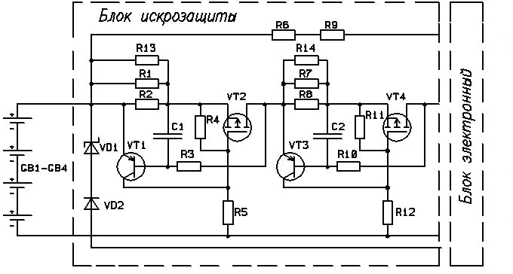
Рисунок 4.1

Элементы ограничителя тока залиты термореактивным компаундом при выполнении следующих требований:
- минимальная высота заливки над токоведущими частями составляет 3 мм;
- на поверхности заливки раковины, пузыри и усадочные тяги допустимы не более 0,5 мм;
- температура наружной поверхности заливки не превышает допустимую для температурного класса Т5, а температура залитых элементов не менее чем на 20 °С ниже рабочей температуры компаунда;
- залитый компаундом ограничитель тока выдерживает без пробоя и поверхностных разрядов испытательное напряжение 500 В.
Взрывозащищенность аккумуляторной батареи измерителя обеспечивается следующими средствами:
- аккумуляторы размещены в отсеке питания, исключающем их возможное замыкание между собой;
- отсек питания имеет степень защиты от внешних воздействий не ниже IP54 по ГОСТ 14254;
- межконтактные соединения аккумуляторов искробезопасны;
- аккумуляторная батарея имеет высокую степень механической прочности по ГОСТ 30852.0, обеспечиваемую металлическим корпусом измерителя.
На лицевой панели измерителя имеется предупредительная надпись “Во взрывоопасной зоне не вскрывать”.
Измеритель имеет маркировку взрывозащиты 1ExibIICT5.

5 МАРКИРОВКА

5.1 Маркировка измерителя должна содержать
5.1.1 При поставках в Беларусь и Россию на лицевой панели:
- товарный знак изготовителя;
- условное обозначение;
- номер по системе нумерации изготовителя;
- обозначение технических условий;
- год изготовления;
- маркировку взрывозащиты 1ExibIIСТ5;
- надпись «Сделано в Беларуси»;
- знак Государственного реестра средств измерений РБ по СТБ 8001;
- знак Государственного реестра средств измерений страны-импортера (для измерителей, поставляемых на экспорт);
- степень защиты оболочки IP20 по ГОСТ 14254;
- температуру окружающей среды (ta): -30 °C<ta<+50 °C;
- надпись ВО ВЗРЫВООПАСНОЙ ЗОНЕ НЕ ВСКРЫВАТЬ.
- знак испытательной организации.

Маркировка измерителя на аккумуляторной батарее:
- количество и типы источников питания;
- выходное напряжение Uхх ;
- ток короткого замыкания Iкз ;
- маркировку степени защиты оболочки блока аккумуляторов IP54.
5.2 Измеритель пломбируется изготовителем перед предъявлением прибора государственному поверителю.

6 ТАРА И УПАКОВКА
6.1 Измеритель, адаптер сетевой и принадлежности должны быть уложены в транспортные ящики из гофрированного картона.
6.2 Эксплуатационная и товаросопроводительная документация должна быть вложена в отдельные пакеты из пленки полиэтиленовой.
6.3 При условии самовывоза с предприятия-изготовителя допускается транспортирование единичных экземпляров измерителей без упаковки при соблюдении требований, предъявляемых к эксплуатации прибора.

7 ОБЩИЕ УКАЗАНИЯ
7.1 После распаковки и внешнего осмотра измерителя, необходимо сверить его комплектность с данными раздела 3 настоящего паспорта.
7.2 На всех стадиях эксплуатации измеритель следует оберегать от ударов.
7.3 Аккумуляторы поставляются незаряженными, поэтому перед включением измерителя необходимо произвести заряд аккумуляторной батареи.

8 УКАЗАНИЯ МЕР БЕЗОПАСНОСТИ
8.1 К эксплуатации измерителя допускаются лица, ознакомившиеся с его эксплуатационными документами и изучившие "Правила безопасности в газовом хозяйстве".
8.2 При эксплуатации измерителя запрещается:
1) нарушать пломбировку и выворачивать винты;
2) устранять неисправности вне специализированной организации;
3) эксплуатировать измеритель, имеющий механические повреждения или нарушения пломбировки;
4) производить замену или заряд аккумуляторов во взрывоопасных зонах;
8.3 Срочность работы или другие причины не являются основанием для нарушения правил техники безопасности.

9 Порядок работы, обеспечение взрывозащищенности при эксплуатации
9.1 Перед началом работы с измерителем во взрывоопасной зоне необходимо проверить:
- наличие маркировки взрывозащиты;
- целостность корпуса измерителя;
- наличие и целостность всех крепежных элементов и узлов;
- наличие и целостность пломбировки.
Эксплуатация измерителя с поврежденными деталями, элементами и нарушенной пломбировкой запрещается.
9.2 Измеритель эксплуатируется одним оператором.
9.3 Для правильного измерения давления рекомендуется следующее подключение измерителя:
- при измерении избыточного давления источник давления подключить к штуцеру со знаком «+»;
- при измерении разности давления источник с большим давлением подключить к штуцеру со знаком «+», а источник с меньшим давлением к штуцеру со знаком «-». Маркировка штуцеров показана в верхней части лицевой панели измерителя.
9.4 Включение измерителя осуществляется нажатием кнопки , при этом на индикаторе отображается надпись «-----» (рисунок 9.1) и включается звуковая сигнализация. Кнопку необходимо удерживать до отображения на индикаторе цифрового значения величины измеренного давления и отключения звуковой сигнализации, измеритель переходит в режим измерения давления (рисунок 9.2).

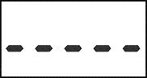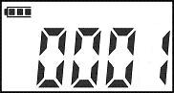
Рисунок 9.1 Рисунок 9.2

9.5 Для подстройки «нуля», установки нулевого значения, необходимо удостоверится в отсутствии избыточного давления и кратковременно нажать кнопку , после чего на индикаторе отобразится значение величины измеренного давления равное нулю (рисунок 9.3).
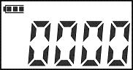
Рисунок 9.3

9.6 При выходе значения измеренного давления за диапазон измерений на индикаторе отображается надпись «---» и включается периодическая звуковая сигнализация (рисунок 9.4). Постоянное отображение надписи «---» при отсутствии избыточного давления соответствует некорректной настройке измерителя (необходимо настроить измеритель).

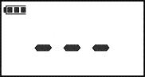
Рисунок 9.4

9.7 При отсутствии настройки на индикаторе измерителя отображается надпись «А20» и включается периодическая звуковая сигнализация (рисунок 9.5).
9.8 При неисправности блока датчика на индикаторе измерителя отображается надпись «А04» и включается периодическая звуковая сигнализация (рисунок 9.6).

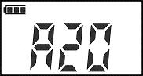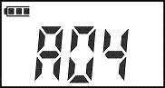
Рисунок 9.5 Рисунок 9.6

9.9 Включение или отключение подсветки цифрового индикатора осуществляется кратковременным нажатием кнопки .
9.10 Выключение измерителя осуществляется длительным нажатием кнопки до исчезновения надписей на индикаторе и отключения звуковой сигнализации.
9.11 При снижении напряжения на аккумуляторной батарее до (4,2 ±0,1) В на индикаторе измерителя отображается знак «Р» и включается периодическая звуковая сигнализация (рисунок 9.7).

Рисунок 9.7

9.12 Заряд аккумуляторной батареи.

ВНИМАНИЕ! Заряд аккумуляторной батареи
производится вне взрывоопасных зон.

9.12.1 Для проведения заряда аккумуляторной батареи необходимо включить в сеть 220 В адаптер сетевой, входящий в состав комплекта поставки. При этом должен загореться зеленый светодиод на блоке питания.
9.12.2 Вставить в гнездо заряда штекер адаптера сетевого, при этом измеритель переходит в режим заряда не в зависимости от его начального состояния, был ли он выключен, или находился в состоянии измерения. На цифровом индикаторе в процессе заряда отображаются периодически меняющиеся надписи « AБ-» и «-AБ » и включена подсветка (рисунок 9.8).


Рисунок 9.8

9.12.3 Заряд аккумуляторной батареи отключается автоматически. Время заряда составляет не более 4 часов. По окончании заряда на цифровом индикаторе отображается надпись "AБ3", выключается подсветка и включается периодическая звуковая сигнализация (рисунок 9.9).
После чего необходимо вынуть штекер из гнезда заряда измерителя, отключить адаптер сетевой от сети. Измеритель выключится автоматически.
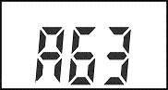
Рисунок 9.9

ВНИМАНИЕ!
Замена аккумуляторной батареи производится в специализированной организации.

9.13 Измеритель калибруется в единицах измерения кПа, но имеет встроенную функцию переключения для измерения в мм.вод. ст.
Для выбора единицы измерения необходимо:
1) при нажатой кнопке включить измеритель, нажав на кнопку . После появления на индикаторе надписи " 0 - - " отпустить кнопки;
2) набрать пароль - "111". Изменение значения в разряде осуществляется кнопкой , ввод значения разряда – кнопкой . В случае неправильного ввода пароля измеритель автоматически выключается;
3) кнопкой выбрать необходимую единицу измерения, кнопкой зафиксировать выбор, после чего измеритель выключится, сохранив выбранную единицу измерения. При необходимости выбора единицы измерения кПа, надпись на индикаторе должна соответствовать рисунку 9.10, а при необходимости выбора единицы измерения мм.вод.ст. – рисунку 9.11.

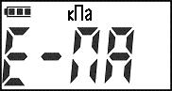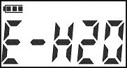
Рисунок 9.10 Рисунок 9.11

10. ХАРАКТЕРНЫЕ НЕИСПРАВНОСТИ
10.1 Устранение неисправностей необходимо производить в специализированной организации в соответствии с инструкцией по ремонту и настройке и РД16.407 "Электрооборудование взрывозащищенное. Ремонт".
10.2 Перечень характерных неисправностей измерителя приведен в таблице 10.1.
Таблица 10.1
Характерные неисправности | Способы устранения неисправностей
На индикаторе отображается сообщение «А20», «А04» | Ремонт в специализированной организации
Погрешность измерителя выходит за установленные пределы | Откалибровать и  поверить

11 ТЕХНИЧЕСКОЕ ОБСЛУЖИВАНИЕ
11.1 Техническое обслуживание проводится с целью поддержания измерителя в постоянной готовности к работе с обеспечением требуемых параметров и технических характеристик.
11.2 Перед работой убедиться в том, что аккумуляторная батарея заряжена. Уровень заряда отображается 3-х сегментным символом аккумуляторной батареи в верхней левой части цифрового индикатора. Состояние уровня заряда соответствующее полностью заряженной аккумуляторной батареи показано на рисунке 11.1, а разряженной – на рисунке 11.2. При необходимости провести подзаряд аккумуляторной батареи.

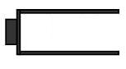
Рисунок 11.1 Рисунок 11.2

11.3 В процессе эксплуатации измерителя в течение межповерочного интервала рекомендуется периодически проверять работоспособность измерителя.

12 ПОВЕРКА ИЗМЕРИТЕЛЯ

Настоящая методика поверки распространяются на измеритель давления газа ФД-09 ТУ BY 100162047.034-2010 предназначенный для измерения избыточного абсолютного давления, разности давлений (дифференциального) газов в газовом оборудовании газопроводов низкого, среднего или высокого давления.
Измеритель давления газа ФД-09 (далее – измеритель) подлежат обязательной поверке в органах государственной метрологической службы при выпуске из производства, после ремонта и в процессе эксплуатации.
Периодическая поверка измерителя проводится через межповерочный интервал, который составляет 12 месяцев для Республики Беларусь.
Внеочередная поверка проводится до окончания срока действия периодической поверки в случаях, указанных в СТБ 8003-93.
Периодическая поверка измерителей, поставляемых на экспорт, производится согласно нормативным документам страны-импортера.
Периодическая поверка измерителей, поставляемых в Россию, проводится согласно нормативным техническим правовым актам Российской Федерации. Межповерочный интервал составляет 12 месяцев.

12.1 ОПЕРАЦИИ ПОВЕРКИ

12.1 При проведении поверки должны выполняться операции, указанные в таблице 12.1.
Таблица 12.1
Наименование операции | Номер пункта | Обязательность проведения операции при
Наименование операции | Номер пункта | Первичной поверке | Периодической поверке
Внешний осмотр | 12.7.1 | Да | Да
Опробование | 12.7.2 | Да | Да
Определение метрологических характеристик:
Определение приведенной погрешности  Определение вариации | 12.7.3.1  12.7.3.2 | Да  Да | Да  Да

12.2 В случае отрицательных результатов любой из операций поверки измерители бракуют и в эксплуатацию не допускают.

12.2 СРЕДСТВА ПОВЕРКИ
12.2.1 При проведении поверки должны применяться средства, указанные в таблице 12.2.
Таблица 12.2
Наименование операции поверки | Номер пункта | Наименование, тип, марка эталонного средства измерений или вспомогательного средства поверки. Обозначение документа на поставку
Определение метрологических характеристик | 12.7.3 | Калибратор давления DPI 705, диапазон измерений (0-20) кПа, кл.т. ± 0,1 % ВПИ.  Манометр избыточного давления, показывающий МП2-УУ2, диапазон измерений (0-100) кПа, кл. т. 2,5.  Источник давления, шланг соединительный полихлорвиниловый ПХВ-3,5×0,8, кран,  Устройство коммутации  ПР 11-02.00.000
Все применяемые эталонные средства измерений должны иметь действующее свидетельство о поверке.
Допускается применение других эталонных средств измерений, метрологические характеристики которых не хуже указанных в таблице 12.2.
12.3 ТРЕБОВАНИЯ К КВАЛИФИКАЦИИ ПОВЕРИТЕЛЯ К проведению измерений при поверке и (или) обработке результатов измерений допускают лиц, имеющих удостоверение на право поверки.
12.4 ТРЕБОВАНИЯ БЕЗОПАСНОСТИ
Помещения, в которых проводится поверка, должны быть оборудованы приточно-вытяжной вентиляцией.
12.5 УСЛОВИЯ ПОВЕРКИ
При проведении поверки должны соблюдаться следующие условия:
- температура окружающего воздуха, °С (20 ± 5)
- относительная влажность воздуха, % от 30 до 90
-атмосферное давление, кПа от 84 до 106,7
Содержание вредных веществ в атмосфере помещений, где проводится поверка, должно быть в пределах санитарных норм.
12.6 ПОДГОТОВКА К ПОВЕРКЕ
Перед проведением поверки должны быть выполнены следующие подготовительные работы:
1) средства измерений и измеритель должны предварительно выдерживаться в нерабочем состоянии при температуре окружающего воздуха, указанной в п.5.1 не менее:
- 12 ч при разнице температур воздуха в помещении для поверки и местом, откуда внесен измеритель, более 10 °С;
- 1 ч при разнице температур воздуха в помещении для поверки и местом, откуда внесен измеритель, от 1 до 10 °С;
2) заряжены аккумуляторные батареи в поверяемых приборах;
3) собрана схема проверки измерителя в соответствии с приложением А или Б.
4) при проведении поверки измерителя по схеме в соответствии с приложением Б следует ознакомиться с руководством по эксплуатации устройства коммутации.

12.7 ПРОВЕДЕНИЕ ПОВЕРКИ
12.7.1 Внешний осмотр.
При проведении внешнего осмотра должно быть установлено соответствие измерителя следующим требованиям:
1) наличие свидетельства о последней поверке или отметки в паспорте;
2) отсутствие дефектов, нарушающих сохранность маркировки;
3) отсутствие повреждений, следов коррозии и загрязнений
4) наличие и целостность всех крепежных элементов и узлов;
5) наличие и целостность пломбировки.
12.7.2 Опробование измерителя проводят следующим образом:
1) Для правильного измерения давления рекомендуется следующее подключение измерителя:
- при измерении избыточного давления источник давления подключить к штуцеру со знаком «+»;
- при измерении разности давления источник с большим давлением подключить к штуцеру со знаком «+», а источник с меньшим давлением к штуцеру со знаком «-». Маркировка штуцеров показана в верхней части лицевой панели измерителя.
2) Включение измерителя осуществляется нажатием кнопки ВКЛ, при этом на индикаторе отображается надпись «-----» и включается звуковая сигнализация. Кнопку ВКЛ необходимо удерживать до отображения на индикаторе цифрового значения величины измеренного давления и отключения звуковой сигнализации, измеритель переходит в режим измерения давления.
3) При необходимости произвести подстройку нуля.
Для подстройки «нуля», установки нулевого значения, необходимо удостоверится в отсутствии избыточного давления и кратковременно нажать кнопку ‹0›, после чего на индикаторе отобразится значение величины измеренного давления равное нулю.
12.7.3 Определение метрологических характеристик.
12.7.3.1 Определение приведенной погрешности измерения.
1) Измерение давления проводят в течение одного цикла нагружения при пяти значениях от ВПИ (0, 0,25, 0,50, 0,75, 0,95) ± 0,1 ВПИ измеряемой величины, равномерно распределенных во всем диапазоне измерения давления, включая граничные значения диапазона измерений.
2) Приведенную погрешность определяют при значении измеряемой величины, полученной при приближении к нему как от меньших значений к большим, так и от больших к меньшим.
3) Приведенную погрешность в % вычисляют по формуле

$γд=\frac{Р−Р_{0}}{Р_{н}}\text{100}$ (12.1)
где
Р - показания измерителя, кПа,
Р₀ - показания эталонного средства измерений, кПа,
Р_{н} – нормирующее значение, кПа.
За нормирующее значение принимают верхний предел измерений.
Значение приведенной погрешности не должно превышать ± 1% ВПИ.
12.7.3.2 Определение вариации
1) Вариацию показаний определяют как разность между погрешностью на прямом ходе и погрешностью на обратном ходе при значениях измеряемой величины, отличающихся не более чем на 5%.
2) Вариацию выходного сигнала $γ$в % определяют по формуле

$γ$в = ⏐$γ$п -$γ$о ⏐, (12.2)
где
$γ$п - погрешность измерения давления на прямом ходе;
$γ$о - погрешность измерения давления на обратном ходе.
Значение вариации не должно превышать предела допускаемой приведенной погрешности ± 1% ВПИ.

12.8 ОФОРМЛЕНИЕ РЕЗУЛЬТАТОВ ПОВЕРКИ
12.8.1 Результаты поверки оформляются протоколом.
8.2 При положительных результатах поверки на измеритель и (или) его эксплуатационные документы наносится оттиск поверительного клейма, либо выдается свидетельство о поверке установленной формы (в соответствии с приложением В СТБ 8003).
12.8.3 Измерители, не удовлетворяющие требованиям настоящей методики, к применению не допускаются. На них выдают извещение о непригодности с указанием причин по форме приложения Г СТБ 8003. При этом оттиск поверительного клейма подлежит погашению, а свидетельство аннулируется.

13 ПРАВИЛА ХРАНЕНИЯ
13.1 Измерители в упакованном виде должны храниться на стеллажах в условиях хранения 1(Л) по ГОСТ 15150.

14 ТРАНСПОРТИРОВАНИЕ
14.1 Транспортирование измерителей в упаковке возможно любым закрытым видом транспорта. При транспортировании самолетом измерители должны быть размещены в отапливаемых герметизированных отсеках.

15 СВИДЕТЕЛЬСТВО О ПРИЕМКЕ
15.1 Измерител ФД-09, № _____________________ соответствует требованиям технических условий ТУ BY 100162047.034-2011 и признан годным к эксплуатации.
Дата выпуска ___________________
М.П. _____________________________ __________________
Подпись лица, ответственного за приемку Фамилия и инициалы

16 СВИДЕТЕЛЬСТВО О ПЕРВИЧНОЙ ПОВЕРКЕ
16.1 Измеритель ФД-09 соответствует требованиям методики поверки МРБ МП.2136-2011.
Дата поверки _____________________
М.П. _______________________ ________________
Поверитель Фамилия и инициалы

17 ГАРАНТИИ ИЗГОТОВИТЕЛЯ
17.1 Изготовитель гарантирует соответствие измерителя требованиям технических условий при соблюдении потребителем условий эксплуатации, транспортирования и хранения.
17.2 Изготовитель рассматривает претензии к качеству и комплектности измерителя при условии соблюдения потребителем правил, установленных настоящим паспортом. В случае утери паспорта безвозмездный ремонт или замена вышедшего из строя измерителя и его составных частей не производится и претензии не принимаются.
17.3 Гарантийный срок эксплуатации - 12 месяцев.
17.4 Гарантийный срок после ремонта - 1 месяц.
17.5 Гарантия изготовителя не распространяется на аккумуляторную батарею.
17.6 При отказе в работе или неисправности измерителя в период действия гарантийных обязательств потребителем должен быть составлен акт.
17.7 Ремонт измерителя в течение гарантийного срока производит изготовитель.
17.8 Гарантийный срок продлевается на время от подачи рекламаций до введения измерителя в эксплуатацию силами изготовителя.
17.9 Гарантийному ремонту не подлежат измерители, имеющие механические повреждения или нарушения пломбировки.
17.10 Рекламации изготовителю предъявляются в порядке и сроки, установленные Законом Республики Беларусь “О защите прав потребителей”.

.

Приложение А
(рекомендуемое)

Схема проверки измерителя давления газа ФД-09

Ресивер
0,3÷0,5 л

Источник
давления
Измеритель давления газа
ФД-09
Калибратор давления DPI 705
Манометр избыточного давления
МП2-УУ2

Приложение Б
(рекомендуемое)

Схема проверки измерителя давления газа ФД-09

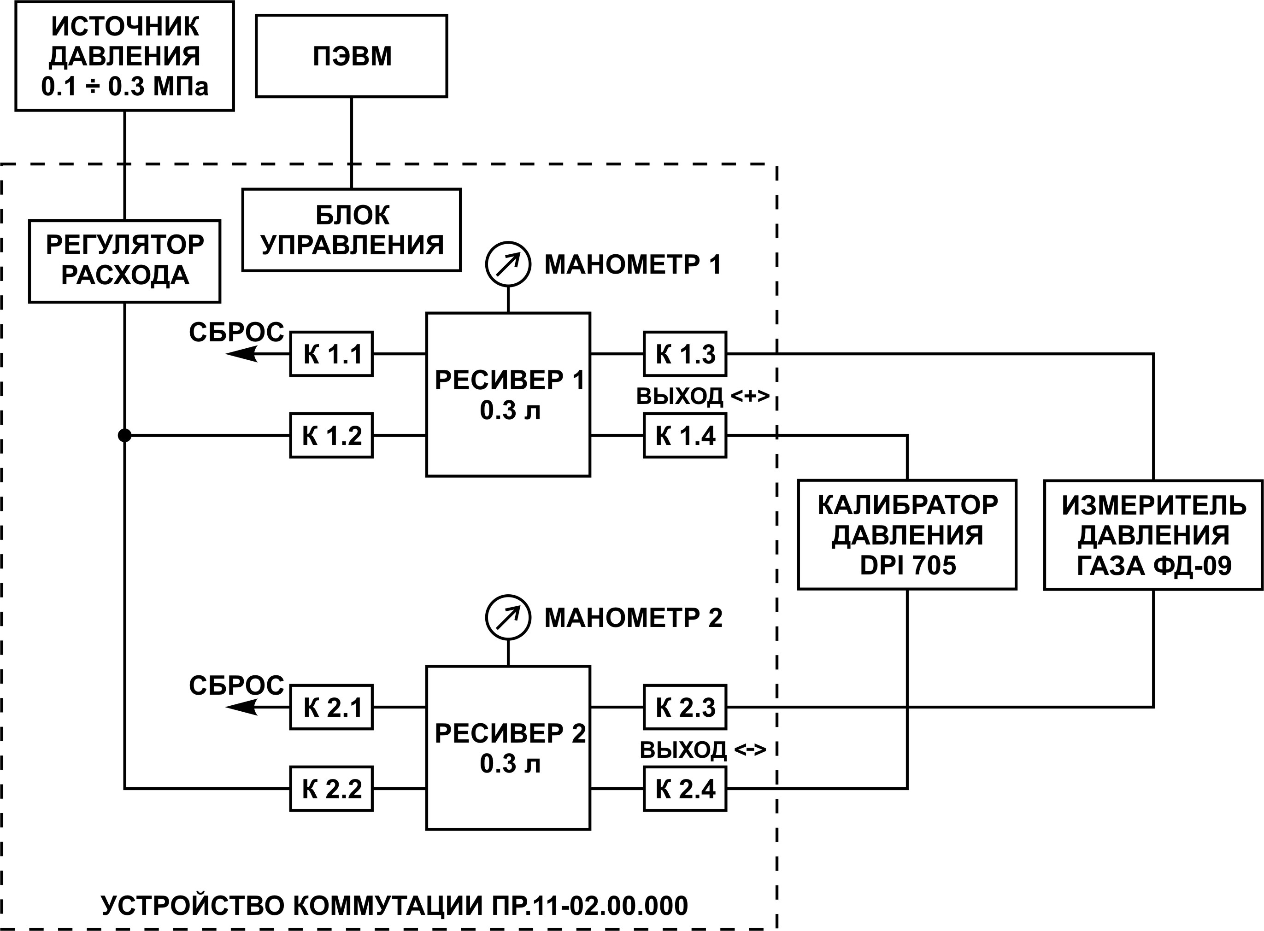

Приложение В
(рекомендуемое)
Протокол поверки измерителя ФД-09 №_______
1 Наименование организации проводившей поверку _________________________________________________
2 Принадлежащий ___________________________________
3 Условия проведения поверки:
− температура окружающего воздуха________________
− относительная влажность воздуха _________________
− атмосферное давление _______________________
4 Применяемые средства поверки
Наименование  средств поверки, тип | Основные параметры | Заводской  номер | Дата поверки
5 Операции поверки
5.1Внешнийосмотр __________________________________
5.2Опробование _____________________________________
5.3 Определение метрологических характеристик:
5.3.1 Проверка допускаемой приведенной погрешности измерителя (таблица Б.1) Таблица Б.1
Эталонное значение давления, кПа | Показания измерителя, кПа |  | Приведенная погрешность, % |  | Вариация, %
Эталонное значение давления, кПа | Прямой ход | Обратный ход | Прямой ход | Обратный ход | Вариация, %
6 Заключение о результатах поверки: ___________________
7 Дата поверки: _____________________________________
8 Подпись лица, проводившего поверку __________________
(Фамилия, инициалы)

Приложение Г
(справочное)
Содержание драгоценных металлов

Золото | г | 0,058464
Серебро | г | 0,374321
Платина | г | 0,010902
Палладий | г | 0,00176

